Általános információk
A diplomaterv szerkezete:
- Diplomaterv feladatkiírás
- Címoldal
- Tartalomjegyzék
- A diplomatervező nyilatkozata az önálló munkáról és az elektronikus adatok kezeléséről
- Tartalmi összefoglaló magyarul és angolul
- Bevezetés: a feladat értelmezése, a tervezés célja, a feladat indokoltsága, a diplomaterv felépítésének rövid összefoglalása
- A feladatkiírás pontosítása és részletes elemzése
- Előzmények (irodalomkutatás, hasonló alkotások), az ezekből levonható következtetések
- A tervezés részletes leírása, a döntési lehetőségek értékelése és a választott megoldások indoklása
- A megtervezett műszaki alkotás értékelése, kritikai elemzése, továbbfejlesztési lehetőségek
- Esetleges köszönetnyilvánítások
- Részletesés pontos irodalomjegyzék
- Függelék(ek)
Felhasználható a következő oldaltól kezdődő Diplomaterv sablon dokumentum tartalma. Ügyeljen a konzulens nevét és a beadás évét jelölő szövegdobozokra, mert azokra külön ki kell adni a frissítést. A mezők tartalma a sablonban a dokumentum adatlapja alapján automatikusan kerül kitöltésre.
A diplomaterv szabványos méretű A4-es lapokra kerüljön. Az oldalak tükörmargóval készüljenek (mindenhol 2.5cm, baloldalon 1cm-es kötéssel). Az alapértelmezett betűkészlet a 12 pontos Times New Roman, másfeles sorközzel.
Minden oldalon - az első négy szerkezeti elem kivételével - szerepelnie kell az oldalszámnak.
A fejezeteket decimális beosztással kell ellátni. Az ábrákat a megfelelő helyre be kell illeszteni, fejezetenként decimális számmal és kifejező címmel kell ellátni. A fejezeteket decimális aláosztással számozzuk, maximálisan 3 aláosztás mélységben (pl. 2.3.4.1.). Az ábrákat, táblázatokat és képleteket célszerű fejezetenként külön számozni (pl. 2.4. ábra, 4.2 táblázat vagy képletnél (3.2)). A fejezetcímeket igazítsuk balra, a normál szövegnél viszont használjunk sorkiegyenlítést. Az ábrákat, táblázatokat és a hozzájuk tartozó címet igazítsuk középre. A cím a jelölt rész alatt helyezkedjen el.
A képeket lehetőleg rajzoló programmal készítsék el, az egyenleteket egyenlet-szerkesztő segítségével írják le.
Az irodalomjegyzék szövegközi hivatkozása történhet a Harvard-rendszerben (a szerző és az évszám megadásával) vagy sorszámozva. A teljes lista névsor szerinti sorrendben a szöveg végén szerepeljen (sorszámozott irodalmi hivatkozások esetén hivatkozási sorrendben). A szakirodalmi források címeit azonban mindig az eredeti nyelven kell megadni, esetleg zárójelben a fordítással. A listában szereplő valamennyi publikációra hivatkozni kell a szövegben. Minden publikáció a szerzők után a következő adatok szerepelnek: folyóirat cikkeknél a pontos cím, a folyóirat címe, évfolyam, szám, oldalszám tól-ig. A folyóirat címeket csak akkor rövidítsük, ha azok nagyon közismertek vagy nagyon hosszúak. Internet hivatkozások megadásakor fontos, hogy az elérési út előtt megadjuk az oldal tulajdonosát és tartalmát (mivel a link egy idő után akár elérhetetlenné is válhat), valamint az elérés időpontját.
Fontos:
- a szakdolgozat készítő/diplomatervező nyilatkozata (a jelen sablonban szereplő szövegtartalommal) kötelező előírás Karunkon, ennek hiányában a szakdolgozat/diplomaterv nem bírálható és nem védhető!
- mind a dolgozat, mind a melléklet maximálisan 15 MB méretű lehet!
Jó munkát, sikeres szakdolgozat készítést ill. diplomatervezést kívánunk!
FELADATKIÍRÁS
Manapság kurrens tématerületnek tekinthető az Internet of Things (IoT). A sokféle lehetséges IoT alkalmazás közül népszerűek az okos otthon kialakítására törekvő elgondolások. A hallgató feladata ebbe a témakörbe illeszkedik egy kültéri illetve beltéri egységekkel rendelkező, vezeték nélküli időjárás állomás megtervezésével, kiegészítve azt felhő alapú szolgáltatásokkal. A rendszert kétféle csomópont alkotja: egy központi és minimum egy érzékelő node. Ez utóbbi egység(ek) feladata pár kiválasztott szenzorral a közvetlen kommunikáció, valamint rádiós interfésszel a központi csomóponttal történő kapcsolattartás. A központi egység felel az érzékelő node-ok által küldött adatok begyűjtéséért. Ezen felül a központi egység rendelkezik egy érintés érzékeny kijelzővel az adatok megjelenítésére és kényelmes felhasználói interfész biztosítására, valamint csatlakozik egy felhő alapú szolgáltatáshoz, hogy a begyűjtött adatokat webes felületen is meg lehessen tekinteni.
A hallgató feladatának a következőkre kell kiterjednie:
- Válasszon ki feldolgozó egységeket az egyes csomópontok számára (szem előtt tartva az azokkal szemben támasztott eltérő igényeket).
- Válasszon ki pár szenzort.
- Válasszon ki egy alkalmas, vezeték nélküli kommunikációs megoldást.
- Válasszon ki kényelmes, érintés érzékeny képernyőt.
- Válasszon ki egy felhő alapú szolgáltatást.
- Készítse el az egyes csomópontokat működtető szoftvert.
- Demonstrálja a működést.

Budapesti Műszaki és Gazdaságtudományi Egyetem
Villamosmérnöki és Informatikai Kar
Automatizálási és Alkalmazott Informatikai Tanszék

Sebők Bence
Vezeték nélküli időjárás állomás felhő alapú szolgáltatásokkal
Konzulens
Naszály Gábor
BUDAPEST, 2026
Tartalomjegyzék
Összefoglaló 3
Abstract 4
1 Bevezetés 4
1.1 Formázási tudnivalók 4
1.1.1 Címsorok 4
1.1.2 Képek 4
1.1.3 Kódrészletek 4
1.1.4 Irodalomjegyzék 4
2 Utolsó simítások 4
Irodalomjegyzék 5
Függelék 5

Hallgatói nyilatkozat
Alulírott Sebők Bence, szigorló hallgató kijelentem, hogy ezt a szakdolgozatot meg nem engedett segítség nélkül, saját magam készítettem, csak a megadott forrásokat (szakirodalom, eszközök stb.) használtam fel. Minden olyan részt, melyet szó szerint, vagy azonos értelemben, de átfogalmazva más forrásból átvettem, egyértelműen, a forrás megadásával megjelöltem.
Hozzájárulok, hogy a jelen munkám alapadatait (szerző(k), cím, angol és magyar nyelvű tartalmi kivonat, készítés éve, konzulens(ek) neve) a BME VIK nyilvánosan hozzáférhető elektronikus formában, a munka teljes szövegét pedig az egyetem belső hálózatán keresztül (vagy hitelesített felhasználók számára) közzétegye. Kijelentem, hogy a benyújtott munka és annak elektronikus verziója megegyezik. Dékáni engedéllyel titkosított diplomatervek esetén a dolgozat szövege csak 3 év eltelte után válik hozzáférhetővé.
...…………………………………………….
Rezeda Kázmér

Összefoglaló
Ide jön a ½-1 oldalas magyar nyelvű összefoglaló, melynek szövege a Diplomaterv Portálra külön is feltöltésre kerül.
Abstract
Ide jön a ½-1 oldalas angol nyelvű összefoglaló, amelynek szövege a Diplomaterv Portálra külön is feltöltésre kerül.

Bevezetés
A szakdolgozat célja egy összetett rendszer megtervezése és hardveres, szoftveres prototípusának elkészítése, ami alkalmas a leggyakoribb időjárási paraméterek mérésére, tárolására és megjelenítésére.
A rendszer több jól elkülöníthető részből épül fel:
- Mérőegység
- Központi feldolgozóegység
- Felhős környezet
A mérőegység és a központi feldolgozóegység között vezetéknélküli kommunikáció működik, ez a 433 MHz-es ISM rádiófrekvencia sávban üzemel.

Meglévő termékek a piacon
Többféle termék is elérhető a piacon az általam is megtervezett otthoni időjárás állomás megvalósításához.
Egy hasonló termék a La Crosse Technology S88907 Vertical Wireless Color Forecast Station, ami különböző webáruházakból alacsony áron megvásárolható és könnyedén üzembe helyezhető.
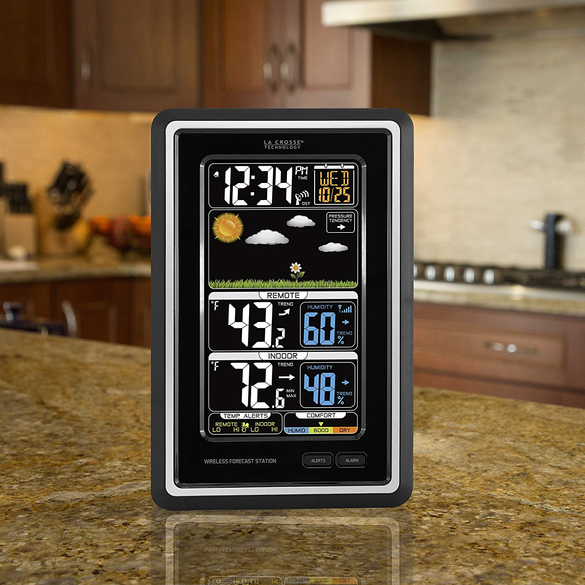
Ábra 1: La Crosse Technology S88907 Vertical Wireless Color Forecast Station
Az 1. ábrán is látható az eszköz sok funkciója:
- Idő és dátum kijelzése
- Hőmérséklet és páratartalom megjelenítése
- Vizuális elemek az elegáns ábrázolás miatt
A fenti funkciók mindegyikét az általam tervezett rendszer is tartalmazza, továbbá ennél többet is:
- Légnyomás, fényerősség és tengerszint feletti magasság megjelenítése
- A felhős környezet segítségével az eszköztől távol is, internetkapcsolaton keresztül bárhol elérhetőek az adatok
Az általam tervezett rendszer nem csak háztartási célokat szolgál, hanem az adatok tárolása révén tudományos felhasználásra is alkalmas méréseket végez, amiket később könnyedén elemezni lehet. Például egy adott helyen végzett mérési eredményei alapján a klíma alakulása az adott földrajzi ponton több évnyi mérés alapján.

Mérőegység
A mérőegyég elsődleges célja a leggyakoribb időjárási paraméterek mérése. Másodlagos feladata a mérési adatok továbbítása a központi feldolgozó egységnek. Az adatok továbbítása vezetéknélküli kommunikáció segítségével történik. A mérőegység egy mikrokontrolleren alapul, amihez több különböző szenzor van illesztve, amik a különféle paraméterek mérését végzik.
A mért időjárási paraméterek:
- Hőmérséklet
- Relatív páratartalom
- Légnyomás
- Környezeti fényerősség
Ezeket a paramétereket a mikrokontroller a szenzorok segítségével megmér, majd továbbítja vezetéknélküli kommunikációval a központi feldolgozóegységnek.

Központi feldolgozóegység
A központi feldolgozóegység célja az egyes mérőegységek méréseinek ütemezése, a mérési adatok begyűjtése és eltárolása, valamint az adatok feltöltése a felhős környezetbe.
A központi feldolgozóegység három fő részből áll:
- Számítógép az adatok feldolgozására és tárolására, továbbítására
- Rádiófrekvenciás adóvevő áramkör a vezetéknélküli kommunikáció megvalósításához
- Képernyő a mérési adatok grafikus megjelenítésére

Felhős környezet
A felhős környezet egy webszerverből és egy adatbázisból áll, ami a mérési adatok hosszútávó tárolását valósítja meg, illetve ezen adatok megjelenítését.
A webszerver többféle típusú kérést tud kiszolgálja:
- POST kéréseken keresztül mérési adatok fogadása és eltárolása
- GET kérések alapján a kért adatok elküldése HTTP protokollon keresztül
Az adatbázisban a mérési adatokat relációs adatbázisban, strukturáltan tárolok megfelelő logikai sémákba és táblákba szervezve.
A felhős környezet a Microsoft Azure felhőben került elhelyezésre. A webszervert egy JavaScript nyelven implementált node.js nevű keretrendszer segítségével készítettem el. Az adatbázist egy Azure SQL típusú adatbázis motor futtatja.

Bevezetés
A következő fejezet pár példán keresztül bemutatja a diplomatervekben és szakdolgozatokban szokásosan előkerülő formázások megvalósítását.

Formázási tudnivalók
A dokumentum folyószövegéhez használjuk a Normál (angol Word esetén Normal) stílust.

Címsorok
A fejezetcímek esetén a Címsor 1-4 (Heading 1-4) stílusokat használjuk.

Képek
A képhez használjuk a Kép stílust.
Képaláírást a képen jobb gombbal kattintva a Képaláírás beszúrása… opcióval adhatunk hozzá, így az automatikusan Képaláírás (Caption) stílusú lesz.
0.2. ábra: Példa képaláírásra

Kódrészletek
Kódrészletek beillesztése esetén használjuk a Kód stílust.
using System;
namespace MyApp
{
class Program
{
static void Main( string[] args )
{
Console.WriteLine( "Szia Világ!" );
}
}
}

Irodalomjegyzék
Az Irodalomjegyzékben szereplő hivatkozásokat Irodalomjegyzék sor stílussal formázzuk, a címüket pedig Irodalomjegyzék forrás stílussal emeljük ki.
A szövegbe a hivatkozásokat a Kereszthivatkozás beszúrása (Insert cross-reference) funkcióval helyezzük el (példa egy így beszúrt hivatkozásra: [1]), így azok automatikusan frissülnek a hivatkozások átrendezésekor.

Utolsó simítások
Miután elkészültünk a dokumentációval, ne felejtsük el a következő lépéseket:
- Kereszthivatkozások frissítése: miután kijelöltük a teljes szöveget (Ctrl+A), nyomjuk meg az F9 billentyűt, és a Word frissíti az összes kereszthivatkozást. Ilyenkor ellenőrizzük, hogy nem jelent-e meg valahol a "Hiba! A könyvjelző nem létezik." szöveg.
- Dokumentum tulajdonságok megadása: a dokumentumhoz tartozó meta adatok kitöltése (szerző, cím, kulcsszavak stb.). Erre való a Dokumentum tulajdonságai panel, mely a Fájl / Információ / Tulajdonságok / Dokumentumpanel megjelenítése úton érhető el.
- Kinézet ellenőrzése PDF-ben: a legjobb teszt a végén, ha PDF-et készítünk a dokumentumból, és azt leellenőrizzük.

Irodalomjegyzék
- Levendovszky, J., Jereb, L., Elek, Zs., Vesztergombi, Gy.: Adaptive statistical algorithms in network reliability analysis, Performance Evaluation - Elsevier, Vol. 48, 2002, pp. 225-236
- National Istruments: LabVIEW grafikus fejlesztői környezet leírása, http://www.ni.com/ (2010. nov.)
- Fowler, M.: UML Distilled, 3rd edition, ISBN 0-321-19368-7, Addison-Wesley, 2004
- Wikipedia: Evaluation strategy, http://en.wikipedia.org/wiki/Evaluation_strategy (revision 18:11, 31 July 2012)
Függelék

